|  |  |
| --- | --- |
| Elevråda ved Todalen skule og Stangvik skule  FAU v/ Todalen barnehage og Stangvik barnehage  FAU v/ Todalen skule og Todalen barnehage  Samarbeids- og skulemiljøutvalet ved Todalen og Stangvik oppvekstsenter  Tillitsvalde v/ Todalen og Stangvik oppvekstsenter  Einingsleiar Arne Landsem  Styrar Jorunn Nordvik  Styrar Gro K. Sæter  Rektor Britt Mossing  Andre interesserte |  |

|  |  |  |  |
| --- | --- | --- | --- |
| Dykkar ref: | Vår ref | Saksbehandlar | Dato |
|  | 2018/856-5 | Astrid Mogstad Høivik | 17.09.2018 |

# Høyring - Framtidig organisering av Todalen og Stangvik oppvekstsenter

Surnadal kommunestyre vedtok 13.09.18, i sak 61/18 å leggje ut til høyring framtidig organisering av Todalen og Stangvik oppvekstsenter:

*Surnadal kommunestyre legg ut til høyring dette forslaget til vedtak:*

1. *Dersom barnetalet ved Todalen barnehage blir fire barn eller mindre, blir Todalen barnehage samanslått med Stangvik barnehage frå 01.08 det året dette eventuelt skjer.*
2. *Dersom elevtalet ved Todalen skule blir tjue elevar eller mindre, blir Todalen skule samanslått med Stangvik skule frå 01.08 det året dette eventuelt skjer.*
3. *Det er barnetalet 01.08. året før det aktuelle skuleåret som skal leggast til grunn. Dette for å*
4. *gi førskuleungane eit sikkert mål*
5. *Gi god tid til sakshandsaming, personalprosess og anna intern førebuing*
6. *Dersom det blir ei samanslåing av barnehagen eller skulen, skal det lagast ei eiga sak om gjenbruk at barnehage- og skulebygget i Todalen.*
7. *Ny forskrift for barnehagen sitt opptaksområde og ny forskrift for skulekrinsen skal utarbeidast og vedtakast om ei samanslåing blir aktuelt.*
8. *Dette forslaget blir lagt ut til offentleg høyring, med ei slik framdrift i høve denne prosessen:*

|  |  |
| --- | --- |
| ***Dato*** | ***Kva*** |
| *24.05.18* | *Kommunestyrevedtak*   * *Vedtak om utgreiing* |
| *13.09.18* | *Kommunestyremøte*   * *Leggjast fram ei utgreiing med ei tilråding til eventuell høyring* |
| *13.09 - 13.11.18* | *Høyringsperiode* |
| *13.12 2018* | *Kommunestyrebehandling etter høyring* |

Framlegget til framtidig organisering av Todalen og Stangvik oppvekstsenter er no lagt ut til offentleg høyring med **høyringsfrist 13.11.18.**

Det er særleg viktig før endeleg vedtak at dei som er nærast barnehagane og skulane får kome med si meining. Ein ber difor leiarane ved Todalen og Stangvik oppvekstsenter leggje til rette for gode høyringsprosessar for elevar, foreldre og tilsette.

Høyringa blir lagt ut på kommunen si heimeside, og er open for alle interesserte.

Vedlagd er samla sakframstilling som ligg til grunn for tilråding frå Surnadal kommunestyre.

Høyringsuttalar sendast til [post@surnadal.kommune.no](mailto:post@surnadal.kommune.no)

Med helsing

Astrid Mogstad Høivik

kommunalsjef

*Dokumentet er elektronisk godkjent og har ingen signatur.*

|  |  |
| --- | --- |
| Vedlegg | |
| 1 | Brannteknisk tilstandsrapport Todalen |

|  |  |  |
| --- | --- | --- |
|  | **Surnadal kommune** | Arkiv: A00  Arkivsaksnr: 2018/856-3  Saksbehandlar: Olav Rønning |
|  | |

**Saksframlegg**

|  |  |  |
| --- | --- | --- |
| **Utval** | **Utvalssak** | **Møtedato** |
|  |  |  |

# Utgreiing - Framtidig organisering av Todalen og Stangvik oppvekstsenter

|  |  |
| --- | --- |
| Vedlegg | |
| 1 | Brannteknisk tilstandsrapport Todalen |

## Saksopplysningar

Surnadal kommunestyre vedtok i sak 40/18 i møte 24.05.18 å be om ei utgreiing av framtidig organisering og strukturar i Todalen og Stangvik oppvekstsenter:

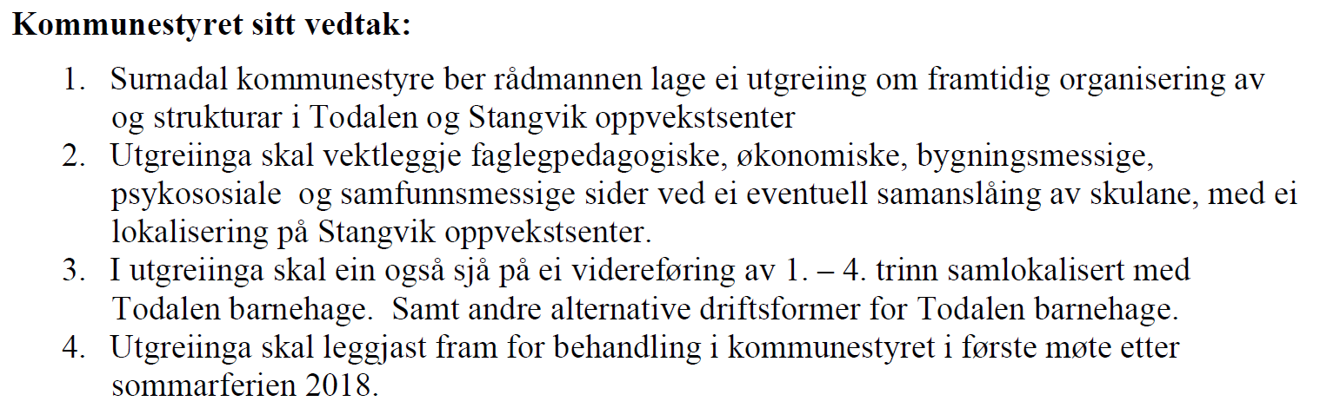

Rådmannen har på bakgrunn av dette gjennomført eit tverrfagleg utgreiingsarbeid, med faglege vurderingar gjort av fagpersonar frå oppvekstsenteret, Eigedomseininga og rådmannen sin stab i Surnadal kommune.

## Vurdering

Hovudutfordringa for oppvekstsenteret

Hovudutfordringa for Todalen og Stangvik oppvekstsenter er barnetalsutviklinga. Særleg gjeld dette Todalen, men etter ein «baby – boom» i Stangvik åra 2012 og 2013 har også fødselstalet i Stangvik gått markert ned. Dei låge fødselstala dei siste fem åra har ført til stor nedgang i barnetalet i barnehagane, frå 50 barn i 2016 i Stangvik barnehage til 36 hausten 2018, og 6 barn i barnehagen i Todalen hausten 2018. Dette er ei utvikling som om nokre år vil gi utslag i skulane.

Framstillingane over barnetalet er ei **framskriving** av dei barna vi i dag kjenner til at er busett i opptaksområda til Stangvik og Todalen. Det ligg **ikkje** skjønnsmessige vurderingar til grunn.

Barnetal i Todalen og Stangvik pr. 01.08.18 (Kjelde: Visma Flyt Skule/ Folkeregisteret, SSB):

|  |  |  |  |  |  |  |  |  |  |  |  |  |  |  |  |
| --- | --- | --- | --- | --- | --- | --- | --- | --- | --- | --- | --- | --- | --- | --- | --- |
|  | **2018** | **2017** | **2016** | **2015** | **2014** | **2013** | **SUM** | **2012** | **2011** | **2010** | **2009** | **2008** | **2007** | **2006** | **SUM** |
| Todalen | 1 | 2 | 1 | 2 | 1 | 3 | **10\*** | 3 | 5 | 3 | 7 | 3 | 3 | 3 | **27** |
| Stangvik | 3 | 6 | 5 | 5 | 7 | 13 | **39** | 11 | 8 | 7 | 10 | 8 | 5 | 10 | **59** |

*Det er lagt inn barn frå Gjeldnes og Svinvik i tala til Todalen.

Barnehage- og skuleåret 2018/19 pr. 01.08.18:

**Todalen barnehage**: 6 barn - 7 plassar, 3,81 årsverk inkl. 0,35 årsverk styrar / 5 tilsette

**Todalen skule**: 27 elevar, 4,2 årsverk inkl. undervisning inkl. 0,4 årsverk rektor, 1,0 årsverk assistent skule – SFO / 6 tilsette

**Stangvik barnehage**: 36 barn - 22 småbarnsplassar (11 barn), 25 storbarn, 9,6 årsverk / 13 tilsette

**Stangvik skule**: 59 elevar, 7,3 årsverk undervisning inkl. 1,0 årsverk einingsleiar/rektor, 2,4 årsverk barne- og ungdomsarbeidar/assistent skule - SFO / 12 tilsette

Økonomiske rammer

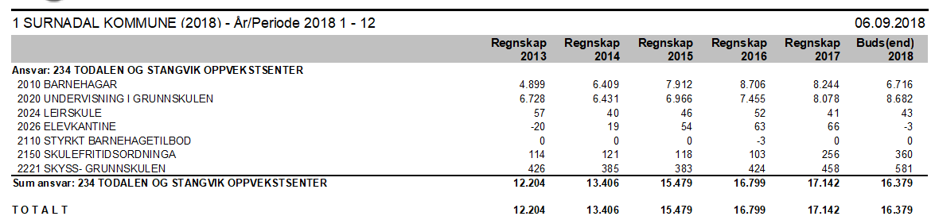

På grunn av vekst i barnetalet ved Stangvik oppvekstsenter, har det vore behov for ei auka økonomisk ramme for oppvekstsenteret spesielt frå 2014 og fram til i dag. Etter kvart som barna har kome over i skulen på Stangvik, har ein flytta ressursar frå barnehagen til skulen. I Todalen har det vore relativt stabil ressursbruk i same periode.

Barnetalsutviklinga

Det er vanleg med svingingar i barnetalet, noko som naturlegvis påverkar barnetalet i barnehagane og elevtalet i skulane. Nedanfor er ei framstilling av elevtalsutviklinga i Todalen frå 1992 fram til 2024, med utgangspunkt i det ein i dag veit om fødselstal og busetting:

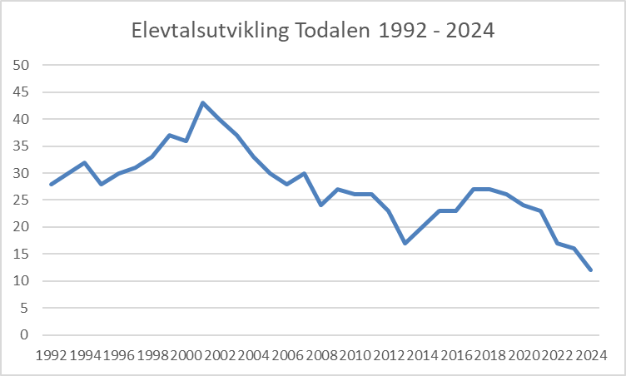

For Stangvik sin del er framstillinga slik:

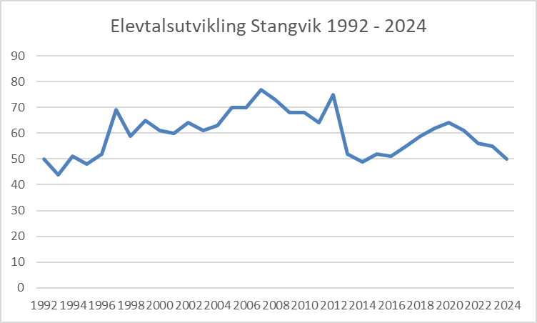

Som ein ser, har begge skulekrinsane hatt elevtalsvariasjonar i perioden, og ser ut til å få ein nedgang i åra framover. Reduksjonen vil ha størst verknad i Todalen, sidan utgangspunktet der er lågare enn på Stangvik.

For Surnadal kommune har det over fleire år vore ein reell nedgang i fødselstalet i heile kommunen. Nedanfor er ei framstilling av utviklinga dei siste 25 åra, justert for tilflytting. Det ser ut til at tilflyttinga er sterkast ved skulestart og på slutten av barnesteget.

Fødselstal og tilflytting.

|  |  |  |  |  |
| --- | --- | --- | --- | --- |
| Alder 01.01.2018 | Fødselstal | Tilflytta 01.01.2018 | Tilflytta elevar ved skulestart1.trinn | Tilflytta elevar fram til 5. klasse |
| 0 år | 51 | -1 |  |  |
| 1 år | 59 | 8 |  |  |
| 2 år | 52 | 7 |  |  |
| 3 år | 49 | 5 |  |  |
| 4 år | 50 | 7 |  |  |
| 5 år | 52 | 8 |  |  |
| 6 år | 48 | 9 | 9 |  |
| 7 år | 54 | 21 | 16 |  |
| 8 år | 50 | 9 | 8 |  |
| 9 år | 47 | 16 | 14 |  |
| 10 år | 60 | 5 | 1 | 5 |
| 11 år | 60 | 21 | 14 | 19 |
| 12 år | 50 | 3 | 4 | 4 |
| 13 år | 68 | 2 | -1 | 2 |
| 14 år | 62 | 3 | 8 | 6 |
| 15 år | 56 | 5 | 4 | 4 |
| 16 år | 72 | 13 | 11 | 10 |
| 17 år | 86 | 6 | -1 | 3 |
| 18 år | 87 | 13 | 6 | 11 |
| 19 år | 72 | 7 | 11 | 10 |
| 20 år | 74 | -5 | -5 | -1 |
| 21 år | 90 | 12 | 8 | 13 |
| 22 år | 85 | 3 | 5 | 6 |
| 23 år | 71 | 1 | 7 | 9 |
| 24 år | 87 | -14 | -6 | -2 |
| 25 år | 87 | -19 | -3 | -3 |

I Surnadal kommune er det gjennomsnittlege fødselstalet dei siste 10-åra: 51,2 barn

Gjennomsnittet for tilflytta elevar ved skulestart dei siste 10-åra: 7,7 elevar

Gjennomsnittleg elevtal ved skulestart: 58,9 elevar i heile kommunen.

Det er 100 innbyggarar pr. elev som startar i skulen.

Folketal i Todalen

I 1999 var folketalet i Todalen 393 personar. Det er no i 2018 297 personar.

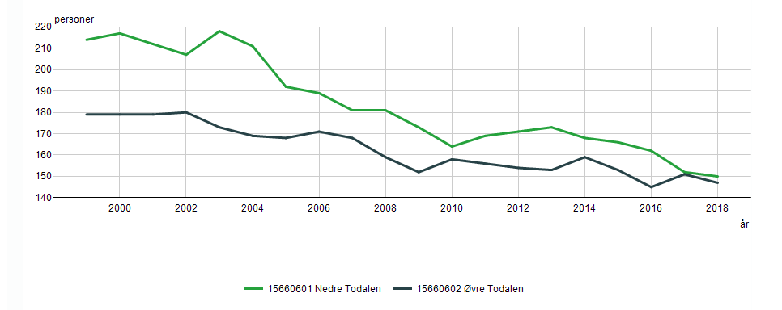

Med eit innbyggartal på 297 vil det ut i frå eit kommunalt gjennomsnitt (statistisk sett) begynne 3 elevar på Todalen skule kvart år. Det tilseier 21 elevar totalt på skulen. Fødselstala viser dei siste åra ei utvikling med færre fødde enn gjennomsnittet for kommunen elles.

Befolkningsutvikling 2001-2018 i Todalen:



Aldersgruppa 20-44 år har hatt ein nedgong på 43%, mens det totale folketalet sidan 2001 har gått ned frå 391 til 297 personar, altså 24%.

For Stangvik krins er situasjonen slik:

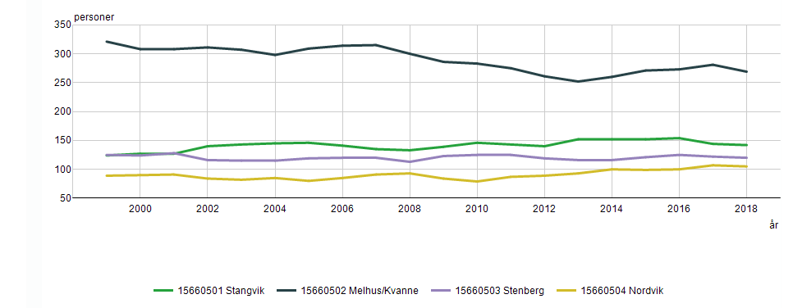

Samla i Stangvik krins var det i 1999 totalt 654 personar, og i 2018 totalt 636 personar. Nedgangen i folketal har vore mindre her. Ser ein på aldersamansetninga for persona i alderen 0 – 44 år, er endringa i Stangvik slik:



Aldersgruppa 20-44 år har ein nedgang på 27%, mens det samla folketalet har gått ned frå 654 til 636, altså 3%.

Det har altså vore ein folketalsnedgang i begge krinsane, men nedgangen har vore prosentvis størst i Todalen. For heile kommunen har det samla folketalet i same periode gått ned frå 6 248 til 5 978 personar – altså ein samla nedgang på 4%. For aldersgruppa 20-44 er det ein nedgang frå 1 968 til 1 629 personar, dvs. ein nedgang på 17%.

### Leiargruppa ved Todalen og Stangvik si vurdering:

Rådmannen har saman med leiargruppa ved Todalen og Stangvik oppvekstsenter, gjennomført ei vurdering av dei ulike momenta som kommunestyret har bede om å få vurdert.

Skjematisk kan dette sjå slik ut:

|  |  |  |
| --- | --- | --- |
| **Kriterie** | **Fordelar ved ei strukturell endring** | **Ulemper ved ei strukturell endring** |
| Faglegpedagogisk | **Kvar for seg:** Fortsetje samarbeidet med grenda og bruke nærområdet i høve der barna bur. Aldersblanding.  **Samanslåtte barnehagar:**  Dele i aldersgrupper, tilpassa opplegg etter alder. Følgje progresjonsplana.  Fleire pedagogar/barnehagelærarar gjev eit større fagleg utbytte til ungane.  Og ikkje minst større fagmiljø blant dei tilsette.  **Samanslåtte skular:**  Det vil bli meir og breiare samla fagleg kompetanse blant dei tilsette når kollegiet blir større. Dette er positivt med tanke på kompetansekrava (i bl.a. basisfaga) til undervisningspersonalet. Eit større personale gjev fleire med fagleg fordjupning som alle elevar/klassar kan dra nytte av.  **Uansett organisering:**  Kvaliteten avheng av kven som arbeider i barnehagen eller skulen.  **Liten barnehage:**  Auka mangfald. Lære av kvarandre. Får eit forhold til alle når ein er 10 - 15 barn.  Søskengrupper - rollemodellar for kvarandre.  **Samanslåtte skular:**  Breiare fagmiljø.  Meir fleksible.  Tilrettlagt etter kva gruppe og ressursar ein har - endrar seg uansett kvart år pga barne-/elevgruppa.  Større kollegier vil gje meir kollegialt samarbeid og felles utvikling gjennom erfaringsdeling, kompetansedeling og felles refleksjon. Dette vil forhåpentlegvis gje effekt for opplæringa i klasserommet.  Større elevtal vil gje tilnærma fulldeling med reine årskull i alle fag. Dette vil gjere det enklare å tilpasse undervisninga etter alder/modning. | Når ein blir fleire, vanskelegare å vere tett på.  Meir å følgje opp.  Kan bli meir støy, lyd av større grupper og fleire ungar.  **Samanslåtte barnehagar og skular:**  Mister mogelegheita til å bli kjent i eiga bygd.  Større grupper kan føre til mindre hjelp for dei mest sårbare.  Kan bli meir støy, lyd av større grupper og fleire ungar. Dette avheng også av fysiske rammer.  Den enkelte elev kan få mindre individuell oppmerksemd og hjelp ved større elevtal og mindre vaksne pr. elev. Kan bli sett og få hjelp når gruppene er små.  Det samla arealet pr. elev til undervisning vil sjølvsagt gå ned. Dette kan føre til mindre fleksibilitet og ein trongare kvardag (mindre grupperom) og kanskje fleire vil føle det blir meir støy.  Det viktigaste er at det er pedagogisk rett utforma barnehageareal. Samanslåing - 42 barn, ingen stor barnehage. Kan vere både pluss og minus. |
| Psykososialt | **Fordelar med eit større miljø:**  Fleire å spele på lag med. Finn vener ol  Ansatte: større kollegie kan gi fleire å spele på lag med.  Fleire vaksne som kan følgje opp barna, observere, fleire som ser.  Vennskap er også prega av sosiale media og ikkje berre fysiske møte på fritida.  Fleire jamnaldringar å leike og vere saman med. Det vil bli enklare å finne vener (fleire å velge i) og mindre fare for einsemd.  Sosialiseringa vil bli enklare.  Relasjonar mellom vaksne og barn - fleire moglegheiter. Kan skifte og få nye relasjonar.  For små barn er tilknytning veldig viktig. Den eine i barnehagen som ein føler seg trygg på. Avhengig av organisering, og ikkje av storleik på barnehagen.  Viktig med fokus på vennskap, tilknytning, relasjonar og utvikling same kva organisering ein har. | **Ulempe ved samanslåing:**  Auka fraktebehov.  Auka skysstid. Mister fritid.  Ny skule - nytt miljø. Kan miste vennskap på fritida? Har i dag vener på tvers av alder.  Færre som kan sykle og gå til skulen - mindre fysisk aktivitet.  Mister arena for relasjonsbygging i eiga bygd.  Fleire born saman kan for enkelte (dei mest sårbare) vere meir skremmande/skummelt og føre til at enkelte blir meir utrygge. |
| Økonomisk | Treng ikkje vikar om ein er borte, avdelingane samarbeider om åpningstida i endane.  Mindre stress, færre lange dagar.  Talet på tilsette vil samla sett gå ned og gje ein økonomisk gjevinst. Samstundes vil det ved Stangvik bli fleire tilsette som igjen vil gje større fleksibilitet og forhåpentlegvis føre til mindre vikarinnleige.  Ei samling av oppvekstsentra ved Stangvik og Todalen vil totalt sett gje ei meir effektiv drift ved oppvekstsenteret, dette vil igjen gje eit større økonomiske spelerom om den samla ramma ikkje blir kutta (for mykje). | Skyssutgiftene til skulen vil auke da fleire elevar treng busskyss. |
| Samfunnsmessig | Eit "større" oppvekstsenter står sterkare i kommunal samanheng, "trygt" å flytte hit...  SFO - skyss, samarbeid prøvd på Stangvik  Eitt oppvekstsenter vil bli meire robust og framtida forhåpentlegvis meire forutsigbar.  Samarbeid med frivillige lag/organisasjonar kan bli meire naturleg da borna allereie er samansveisa i skulen. | Usikkerheita om framtida til Todalen oppvekstsenter kan føre til at fleire lurer på om dei vil flytte til Todalen.  Utfordringa er barnetalet i Todalen.  Usikkerheita gir energilekkasje.  Behov for eiga organisering kring SFO i Todalen?  Å miste oppvekstsenteret i nærmiljøet sitt, gir lengre skule- og barnehageveg.  Ei grend vil miste oppvekstsenteret sitt.  Å miste oppvekstsenteret kan gjere Todalen til ein mindre attraktiv plass å busette seg.  Todalingane vil kanskje (på kort sikt) miste "grendatilknytninga" til oppvekstsenteret (Stangvik).  Barnetalet - tilfeldige svingingar, ikkje tomter, teikn i heile kommunen?  Demografien samla i kommunen. |
| Bygningsteknisk | Stangvik barnehage har nyleg gjennomført ei oppgradering tilpassa ei større barnegruppe. Bhg er no tilpassa drift til omkring 40 ungar (da med bruk av sfo rom skule)  Stangvik oppvekstsenteret har frå skule/barnehage-år 19/20 kapasitet til å huse borna som kjem frå Todalen utan store byggetekniske utbetringar.  For Todalen sin del må det i tilfelle fortsatt drift etterkvart bli sett på utbetringar reint byggeteknisk. | Todalen barnehage bygd i 1990  Gjort lite, slitasje. Fått nye dører  Bygningsteknisk Todalen skule:  • Påbygg 81 og 92  • 100 år gamle vindu  Stort bygg vert ståande tomt, kva gjer ein med bygget? Forfell raskt om det ikkje vert bruka...  Ved eventuell samanslåing og auke i barnetal, kan bhg bli litt for liten dersom det kjem ein ny auke i barnetalet i området? Kan bli behov for utbygging fordi ein ikkje lenger har arealkapasitet gjennom å "låne" frå skulen.  Korleis skal ein nytte dei "nedlagte" areala ved Todalen? Skal ein redusere dei kommunale utgiftene må ein sjå på kva ein skal gjere med dette arealet. |
| Skyssordninga |  | Skyssutgiftene til skulen vil auke da fleire elevar treng busskyss.  Det vil også bli lengre tid i buss for enkelte elevar og lengre veg til barnehagen for enkelte born. |
| Alternative driftsformer  •Bhg og 1.-4.trinn  •Familiebarnehage  … |  | Ser ikkje at det er nokre andre alternative driftsformer som er aktuelle for Todalen. Skal ein fortsette med Todalen som oppvekstsenter, treng ein å behalde alle born og tilsette som er der no (viser til punkt under faglege / pedagogiske /psykososiale argument). |

Leiargruppa ved Todalen og Stangvik oppvekstsenter peikar på både fordeler og ulemper ved å fortsetje organiseringa ved oppvekstsenteret slik ho er i dag eller ved å slå saman barnehagane og skulane.

Utfordringa er størst i barnehagen i Todalen, der det nærmar seg ei kritisk grense for kor få barn ein bør ha ein fulltidsbarnehage.

### Fagleg pedagogisk vurdering

Surnadal kommune ønskjer kvalitativt gode barnehage – og skuletilbod i alle delar av kommunen. Kommunestyret bad rådmannen sjå på fleire faktorar som kan ha betydning for ei endring av organiseringa ved Todalen og Stangvik oppvekstsenter.

Barnehagane

Det finst ein del forsking på kva som er gode barnehagar. Døme på dette er funna gjort av Anne Kåstøl frå SePu, Høgskolen i Innlandet (2016) <https://utdanningsforskning.no/artikler/hva-kjennetegner-den-gode-barnehagen/>

«Det som kjennetegnet barnehagen som skåret høyt i kartleggingsundersøkelsen var bl.a.:

* pedagogikk som støtter opp om og bidrar til barns utvikling og læring
* hyppig interaksjon mellom voksne og barn
* barnehagen er preget av en varm og inkluderende atmosfære der de voksne har klare mål for aktivitetene
* de voksne er opptatt av at organisering, innhold og arbeidsmåter i alle aktiviteter skal være tilpasset barna
* de voksne er opptatt av barns medvirkning
* personalet ser jevnlig på egen praksis og reflekterer sammen om den
* godt og tett foreldresamarbeid framheves som viktig av personalet
* personale jobber konkret med forskningslitteratur i fellesskap og videreutvikler gjennom dette egen kompetanse, felles holdninger og praksis»

Som ein ser, er kvaliteten til barnehagen meir avhengig av relasjonane mellom barn og vaksne, enn av dei fysiske forholda og kor stor barnehagen er.

Kvaliteten ved både barnehagen i Todalen og Stangvik blir av brukarane gjennom brukarundersøkingar opplevd som god. I Todalen er det pr. i dag 6 barn fordelt på 7 plassar. Med 3,8 årsverk er dette ein meir sårbar personalsituasjon enn ved Stangvik barnehage med 36 plassar og 9,6 årsverk. Behovet for lang opningstid gjer at ein i Todalen må tøye vaktene, og at tidleg – og seinvakta kan bli aleine med fleire barn.

Skulane

Det finnes både nasjonal og internasjonal forsking kring kva som er best av små eller store skular. Vedlagd saka er ein gjennomgang gjennomført av Asplan Viak i 2008 <http://skoleanlegg.07.no/asset/2027/1/2027_1.pdf>. Dei konkludere med at det svært små dokumenterte skilnadar på små og større skular, men at mindre skular kan gi betre samhandling med lokalsamfunnet rundt skulen.

Seinare undersøkingar viser noko av dei same resultata. Ein av dei svært sentrale skuleforskarane i Noreg, Thomas Nordahl (2015) <https://forskning.no/samfunn-barn-og-ungdom-samfunnskunnskap-skole-og-utdanning/2015/04/sann-far-vi-god-skole-mener> peikar på desse faktorane som viktige for å få ein god skule:

1) Viktigast å ha venner

2) Lærarane bør vere vaksne

3) Skulen bør ha god struktur

4) Foreldre bør snakke positivt om skulen

5) Fedre bør engasjere seg i skulen

6) Eleven må jobbe på skulen

7) Auk læringstrykket

8) Ikkje bestemte pedagogiske metodar

Vi har ikkje grunnlag for å seie at det i dag er særskilde utfordringar på desse områda på nokre av skulane ved Todalen og Stangvik oppvekstsenter.

Etter å hatt utfordringar for nokre år sidan med å få på plass rektor og nok kvalifiserte lærarar i Todalen, er dette i dag på plass, og skulen har eit personale med god kompetanse. Det same gjeld for Stangvik skule.

### Psykososialt

Som framheva under fagleg pedagogisk vurdering, er den viktigaste faktoren for at elevane opplever ein god skulekvardag og ein skule med god kvalitet, å ha vener på skulen. Ein har erfaring for at i ei mindre elevgruppe kan gjere det vanskelegare å finne likesinna, samtidig som enkelte elevar opplever eit mindre miljø som tryggare. Det er viktig å peike på at både Todalen og Stangvik skular er små «bygdeskular», som kan vere sårbare på dette området.

På bakgrunn av Elevundersøkinga for 5.- 7. trinn, og gjennomføring av trivselsundersøkinga Spekter, har vi i dag ikkje grunnlag for å tru at det er store utfordringar i elevmiljøet ved Todalen skule eller Stangvik skule.

### Økonomisk

I vurderingane i dette avsnittet er det ikkje teke omsyn til dei andre faktorane som har betydning for val av organisering ved Todalen og Stangvik oppvekstsenter, men berre teke omsyn til dei direkte kommunale driftsmessige økonomiske sidene ved ei samanslåing av barnehagane og skulane ved oppvekstsenteret.

Reduserte lønskostnadar

Hovudvekta av kostnadane til drift av barnehagar og skular ligg i lønskostnadane til personalet.

Dersom ein ser reint økonomisk på ei anna organisering av Todalen og Stangvik oppvekstsenter, vil ein kanskje gjennom å slå saman barnehagane frå 01.08.19, kunne spare inntil 2,5 årsverk, og den samla barnehagen vil ha om lag same tal på barn og plassar som Stangvik barnehage har aleine i dag, sidan det siste av dei store kulla ved Stangvik går over i skulen. Dette vil tilsvare om lag 1,42 mill.

Oversikt over samla barnetal 01.08.19:

|  |  |  |  |  |  |  |  |  |  |  |  |  |  |  |  |
| --- | --- | --- | --- | --- | --- | --- | --- | --- | --- | --- | --- | --- | --- | --- | --- |
| 01.08.2019 | **2019** | **2018** | **2017** | **2016** | **2015** | **2014** | **SUM** | **2013** | **2012** | **2011** | **2010** | **2009** | **2008** | **2007** | **SUM** |
| Todalen |  | 1 | 2 | 1 | 2 | 1 | **7** | 3 | 3 | 5 | 3 | 7 | 3 | 3 | **27** |
| Stangvik |  | 3 | 6 | 5 | 5 | 7 | **26** | 13 | 11 | 8 | 7 | 10 | 8 | 5 | **62** |
| Samla |  | 4 | 8 | 6 | 7 | 8 | **33** | 16 | 14 | 13 | 10 | 17 | 11 | 8 | **89** |

Ein samanslått skule frå 01.08.19 vil kunne gi ein reduksjon på inntil 1,5 årsverk. Dette vil tilsvare i gj.snitt kr 1,05 mill. i utgiftsreduksjon.

Andre utgifter til drift av det pedagogiske tilbodet er ein relativt liten del av den økonomiske ramma, og det vil vere behov for desse ressursane uavhengig av kvar barna er.

Skuleskyssutgifter

Det samla skyssbudsjettet for Todalen og Stangvik oppvekstsenter er i 2018 kr 581 000,-. Av dette utgjer skuleskyssen i Todalen i dag om lag kr 67 000,-.

Ved ei eventuell samanslåing av skulane, vil ein auka skuleskyss for dei 27 elevane frå Todalen vil gi ein samla auke i skuleskyss på om lag kr 210 000,-:

27 elevar x kr 23,- x 2 x 190 = 235 980,- - 67 000,- =169 000,-

Reduserte drifts – og vedlikehaldsutgifter:



Ein føresetnad for å få realisert denne reduksjonen er at Surnadal kommune avhender begge bygga. Eit anna alternativ kan vere å selje barnehagebygget (t.d. til bustad), rive den eldste delen av skulebygget og behalde tilbygget frå 1983 som møteplass for bygda. Ein vil da framleis ha nokre kostnadar til vedlikehald, straum og forsikring.

Investeringar

Uavhengig av ei omorganisering av oppvekstsenteret, vil det ved Stangvik skule vere behov for nokre ekstra veggfelt for å gjere om to opne areal til grupperom. Dette vil vere eit behov frå hausten 2019, da ein får inn det siste kullet på over 10 barn og tek i bruk barnehage/SFO- avdelinga oppe til klasserom/SFO. Kostnaden for dei nye veggfelta er rekna til kr 100’.

Samla reduksjon i kostnadar:

Oppsummert ser det ut til å vere mogleg å redusere dei kommunale kostnadane til Todalen og Stangvik oppvekstsenter ved ei samanslåing slik frå 01.08.19:

|  |  |  |  |
| --- | --- | --- | --- |
| **Kva** | **Red. barnehage** | **Red. skule** | **Samla** |
| Reduserte lønsutgifter | 1,42 mill.. | 1,05 mill. | 2,47 mill. |
| Reduserte drifts- og vedlikehaldsutgifter | 0,15 mill. | 0,40 mill. | 0,55 mill. |
| Auka skyssutgifter |  | -0,17 mill. | -0,17 mill. |
| SUM | 1,57 mill. | 1,28 mill. | 2,85 mill. |

### Samfunnsmessige omsyn

Både DNB og NHO har utvikla digitale monitorar for å berekne det økonomiske bidraget ei bedrift har til lokalsamfunnet. Det er ingen tvil om at Talgø-konsernet bidreg på ein svært positiv måte til økonomien i Surnadal kommune. Men dette bør ein likevel ikkje koble for direkte opp i mot forventningar til barnehage/skule-tilbudet i berre denne delen av kommunen. Ein må sjå heile kommunen og alle innbyggarane under eitt.

Talgø Møbelfabrikk AS / Talgø Møretre AS har vore og er ein stor arbeidsplass i kommunen, og denne bedrifta har og mange arbeidsplassar i Todalen. For denne verksemda vil det vere viktig å sikre god og nok arbeidskraft for verksemda i Todalen, og tilbod som aukar Todalen sin attraktivitet som buplass vil vere viktig. Det er mange faktorar som avgjer korleis innbyggarar og potensielle innflyttarar vurderer betydninga av eit oppvekstsenter, det vere seg størrelsen på oppvekstsenteret, avstandar ved eventuell nedlegging, alternative lokale møteplassar m.m.

Skulen som ressurs for lokalsamfunnet

Vurderinga nedanfor er henta frå Nordlandsforskning si utredning av ungdomsskulestruktur i Vågan kommune i Lofoten i 2016 <http://www.nordlandsforskning.no/getfile.php/1311215-1464332942/Dokumenter/Rapporter/2016/NF%203_2016_84s%20%283%29.pdf>:

*«Skolen og bosettinga*

*Spørsmål om hvor viktig det er med skole for at folk blir boende eller vil bosette seg på et*

*sted, blir ofte tatt opp i forbindelse med skolenedleggingssaker. Det synes ikke å være*

*dokumentert noen klar sammenheng mellom nedlegging av skoler og økt fraflytting fra*

*stedet. Som del av det nevnte Skulelokaliseringsprosjektet fra tidlig på 1990-tallet blei det*

*gjennomført omfattende intervju med foreldre i 19 utvalgte lokalsamfunn om hvordan skole*

*på stedet, eventuelt at skolen legges ned, virker eller vil virke inn på flytting til eller fra*

*stedet.*

*Mens det på kort sikt oppfattes å være liten sammenheng mellom nedlegging av*

*skole og flytting, finner forfatteren i sitt materiale grunnlag for følgende konklusjon (Hagen*

*1992, s. 132):  
Våre undersøkingar sannsynleggjer likevel at under visse vilkår kan skulen spele ei*

*viktig rolle for lokal busetjing, ikkje minst på litt lengre sikt. For utan lokal skule*

*minskar sjansane for den nyrekrutteringa som alle lokale samfunn treng for å greie*

*seg i framtida.*

*I de tilfellene hvor elever på barneskolen eller på ungdomstrinnet må reise inn til nærmeste*

*større tettsted eller by for skolegangen, kan det argumenteres for at de lettere sosialiserer*

*seg ut av sitt bygdemiljø, og dermed svekker bygda/grenda på lengre sikt. Gode norske*

*longitudinelle studier av slike forhold, foreligger ikke.*

*I en studie fra Canada viser Corbett (2007) hvordan unge fra utkantstrøk gjennom en skole som ofte ikke er representert på stedet, og som i sitt innhold heller ikke reflekterer denne typen lokalsamfunn, først og fremst lærer de unge å forlate sine lokalsamfunn for godt. Han har da også gitt den boka hvor han har publisert sine observasjoner og tanker den treffende tittelen «Learning to Leave: The Irony og Schooling in a Costal Community».*

*Av ei fersk, mindre, kartlegging av foreldrenes syn på eksisterende skolestruktur i Hemsedal*

*kommune, kom det fram at tilbud om barnehage og skole på stedet av 67 prosent av*

*respondentene (i alt 130) blei sett på som av avgjørende betydning for å etablere seg med*

*familie på stedet. Denne oppfatninga var særlig dominerende blant de foreldre som hadde*

*flytta til stedet i løpet av de siste ti åra, henholdsvis 80 prosent og 59 prosent for de to*

*gruppene (Solstad 2014).*

*Norske studier som følger den faktiske befolkningsutviklinga over noe tid på steder som kan være like når det gjelder bosettingsstruktur, kultur, næringsliv, kommunikasjonsforhold osv., men ulike med hensyn til om skolen er lagt ned eller beholdt, synes altså ikke å foreligge.*

*Imidlertid sannsynliggjør det som foreligger av faglige resonnement, folks rapporterte oppfatninger og mer usystematiske erfaringer at det er en sammenheng mellom nedlegging av barnehage/skole på et sted og en framtidig negativ folketallsutvikling på stedet.»*

**Nordlandsforskning oppsummerer dette på følgjande måte:**

*«Den lille skolen, særlig om den funksjonerer samfunnsaktivt, er viktig og ofte eneste*

*samlende institusjon i bygda. Hvor godt skolen samhandler med sitt nærmiljø varierer sterkt,*

*men at den vesle skolen nært der elevene bor har et potensial for å utgjøre en betydelig*

*ressurs i sitt lokalsamfunn, og det i tråd med læreplanens intensjoner, er godt dokumentert.*

*Det er sannsynliggjort at eksistensen av barnehage og skole i et lokalsamfunn kan være avgjørende for nyetablering av familier på stedet, og dermed være en ressurs for vedlikehold og videreutvikling av lokalsamfunnet på lengre sikt.»*

Ei konkret side ved ha ein barnehage og ein skule i Todalen, er det lokale bidraget frå oppvekstsenteret har til den lokale butikken i bygda. Nedanfor er ei oversikt over kor mykje det har vore handla for i perioden 2012 – 2017.

Omsetning på L. Hals Eftf.:

|  |  |  |  |  |  |  |
| --- | --- | --- | --- | --- | --- | --- |
|  | **2012** | **2013** | **2014** | **2015** | **2016** | **2017** |
| **Barnehage** | 26 198 | 26 595 | 24 570 | 15 250 | 22 749 | 19 205 |
| **Grunnskulen** | 8 965 | 14 806 | 32 451 | 26 999 | 33 622 | 37 673 |

Rådmannen vil ikkje prøve å gi nærare svar på kva samfunnsmessig betydning oppvekstsenteret har for busetting og trivsel i Todalen utover dei vurderingane som det er vist til ovanfor. Altså at eit skule- og barnehagetilbod i nærområdet blir sett på som ein positiv ressurs for eit lokalsamfunn og noko som aukar attraktiviteten.

Sjølv om eit oppvekstsenter gjer todalssamfunnet meir attraktivt for ungdom og yngre familiar som skal etablere seg, viser statistikkane ovanfor at folketalet går ned, trass i at Todalen har fram til no har hatt eit svært godt barnehage – og skuletilbod. Dette er ein trend som går att i distrikts-Norge, og som tala viser er det slik også for Surnadal kommune i si heilheit.

### Bygningstekniske tilhøve

Todalen

Skulebygget i Todalen er frå 1921, renovert og påbygd med gymsal og administrasjonsfløy i 1983. Forutan litt oppgradering på enkelte rom i gamalfløya i 2012, er det ikkje gjort større vedlikehald utanom dagleg vedlikehald på bygget.

Gamalfløya er «vel romsleg» for dagens elevtal med klasserom i to etasjar. Teknisk tilstand på bygget, då spesielt glasfasadane mot nord, er ikkje tilfredstillande både med omsyn til funksjon og energibruk, så slik bygget er i dag både med omsyn til storleik og tilstand er det energikrevjande og dårleg tilpassa dagens elevtal.

Det er i sommar foreteke ein brannteknisk tilstandsanalyse av firmaet Firesafe, og de avdekkjer ein del som må utbetrast ihht. Prioritet ved Todalen oppvekstsenter (vedlegg 5).

Prioritet 1, straksutbetring: kr 140 000,- eks. mva

Prioritet 2, innan 2 år: kr 834 000,- eks. mva

Barnehagebygget har vore noko trong tidlegare, men ved det låge barnetalet som er der no, er bygget heilt greitt tilpassa behovet som er der i dag.

Stangvik

På Stangvik vart barnehage- og skulebygget utbetra og oppgradert i 2014 -15. Skulen er bygd for om lag 90 elevar. Fordi barnetalet i barnehagen går ned frå hausten 2019, vil dette kunne frigjere nødvendig areal for 1.trinn og SFO. Fysisk vil det vere plass til både barna frå barnehagen og elevane frå Todalen på Stangvik. Uavhengig av ei eventuell samanslåing, vil det vere behov for nokre tilpassingar for å få fleire grupperom, som er kostnadsrekna til kr 100’.

### Skyssordninga

Det er i dag svært få elevar ved Todalen oppvekstsenter som tek skulebuss til skulen. Dette er ein av dei største ulempene ved eventuelt å slå saman skulane. Dei 27 elevane frå Todalen vil få ein skuleveg der ein er avhengig av skulebuss. Høvet til å bruke skulevegen som eit førebyggjande folkehelsetiltak blir teke bort.

Det finnes i dag berre rettleiande retningsliner for reise- og ventetid for dei ulike årsstega. Lange bussturar kan vere ei belastning, og særleg for dei yngste elevane. Frå Nettbuss får vi opplyst at skuleskyssen frå Todalen til Stangvik skule vil vere innafor dei tidsspenna som tidlegare gjaldt for skuleskyssen:

1. trinn: 45 min
2. – 7. trinn: 60 min

8.- 10.trinn: 75 min

Avstanden mellom Todalen oppvekstsenter og Stangvik oppvekstsenter er 18 km. Ein skulebuss brukar meir tid på distansen enn om ein køyrer med personbil, men reisetida vil likevel vere innafor anbefalte reisetider.

Det er fylkeskommunen som har ansvar for skuleskyssen, medan det er busselskapet som har ansvaret for å setje opp rutene. Som kommune kan vi få kome med innspel, men det er fylkeskommunen og busselskapet som til slutt avgjer korleis skuleskyssen blir. Surnadal kommune betalar i utgangspunktet plassbillettar.

Nokre sentrale avstandar henta frå <http://skoleskyss.stfk.no/> :

|  |  |  |
| --- | --- | --- |
| **Frå** | **Til** | **Avstand i km** |
| Todalen skule | Stangvik skule | 18,1 km |
| Kårvatn | Stangvik skule | 27,6 km (via Todalen skule) |
| Kårvatn | Todalen skule | 9,8 km |
| Todalen skule | Øye skule | 26,5 km |
| Kårvatn | Øye skule | 35,8 km (via Todalen skule) |

Ei samanslåing av skulane vil medføre ein auke i utgiftene til skuleskyss med kr 170’.

### Alternative driftsformer

Kommunestyret ønskte å få vurdert andre driftsformer, som t.d. barnehage og 1.- 4.trinn saman i Todalen. Leiargruppa ved oppvekstsenteret uttalar at dei meiner dette forsterkar dei utfordringane ein ser i dag med eit sårbart og lite fag- og barnemiljø. Barnehagen har i dag 6 barn og 1.- 4.trinn 11 elevar. Ved ei deling av skulen, blir det faglege og pedagogiske skuletilbodet svært krevjande å dekke opp med tilsette med brei nok kompetanse.

Rådmannen ser det difor slik at den sårbarheita som kan vere ei utfordring med små skular blir forsterka, og vil difor ikkje tilrå ei slik løysing. Særleg gjeld dette den faglege kvaliteten og mogelegheita for mangfold i barnegruppa.

Barnehagen i Todalen er i dag den minste barnehagen i kommunen, og nærmar seg truleg ei kritisk grense for kva som er fagleg, pedagogisk og psykososialt forsvarleg. Difor har ein ved Todalen barnehage uavhengig av eventuelle organisatoriske endringar, allereie avtald samarbeid med Stangvik barnehage. Dette kan vere faste besøk hos kvarandre, felles personalmøte m.m.

Familiebarnehage var ein organisering ein hadde for mange år sidan, da det var lite utbygde offentlege barnehageplassar. Regelverket kring bemanning, bygningsmessige krav og kvalitet på tilbodet gjer at ein ikkje har slike løysingar i dag. Andre organisasjonsformer for offentleg fulltids barnehagedrift kan ein ikkje sjå er aktuelle i Todalen.

**Oppsummering**

Utgreiinga viser at det mange argument og forsking som viser betydninga det har for ei bygd å ha ein barnehage eller skule. Samtidig er barnehagen og skulen der for barna, og eit godt psykososialt miljø er grunnlaget for ei god utvikling og læring hos barna. Det er i dag etter kva ein veit, eit godt miljø i alle avdelingane ved Todalen og Stangvik oppvekstsenter.

Det er ved skulane ingen vesentlege endringar i barnetalet, som gjer at elevmiljøet er meir sårbart enn det har vore dei siste åra. Basert på dette er det etter rådmannen si oppfatning ikkje eit fagleg pedagogisk behov for ei organisatorisk endring. Økonomisk vil det kunne vere noko å hente på ei samanslåing av skulane.

Barnetalet i Todalen barnehage, gjer at barnehagen der nærmar seg ei kritisk grense fagleg pedagogisk og også psykososialt. I vedtektene for barnehagane i Surnadal har kommunestyret bestemt at på fridagar skal ein barnehage vere stengt ved fire eller færre påmeldte. Det er i dag seks barn i barnehagen i Todalen. Samtidig vil ei samanslåing med Stangvik barnehage få større samfunnsmessige konsekvensar, med auka køyring til/frå for foreldra.

Som utgreiinga viser har det vore ein kraftig %- vis nedgang i folketalet i Todalen, og også ei forskuving og reduksjon av aldersgruppa som får barn.

Utgreiinga viser at det økonomisk vil vere om lag kr 2,85 mill. å spare på ei omorganisering til ein samla barnehage og ein samla skule på Stangvik.

Rådmannen kjenner til at hjørnesteinsbedrifta Talgø Møretre AS flyttar ein større del av aktiviteten sin til fabrikken i Todalen, nok som på sikt kan gi tilflytting og fleire barn. Rådmannen kjenner også til at grendalaget arbeider med å skaffe fleire bustadar, for å auke busettinga. Desse tiltaka meiner rådmannen bør få mogelegheit til å vise om har verknad for folketalsutviklinga i Todalen.

**Høyring**

Barnekonvensjonen er teke inn i norsk rett ved menneskerettslova i 2003, og forpliktar kommunane til å leggje vekt på barnets beste, mellom anna i saker om skulestruktur.

Artikkel 3 nr.1 peiker på at barnets beste er eit viktig omsyn i saker som gjeld barn:

*” Ved alle handlinger som berører barn, enten de foretas av offentlige eller private velferdsorganisasjoner, domstoler, administrative myndigheter eller lovgivende organer, skal barnets beste være et grunnleggende hensyn”.*

Artikkel 12 understrekar barnets rett til å gi uttrykk for si meining:

*1. Partene skal garantere et barn som er i stand til å gjøre danne seg egne synspunkter, retten til fritt å gi uttrykk for disse synspunkter i alle forhold som vedrører barnet, og tillegge barnets synspunkter behørig vekt i samsvar med dets alder og modenhet.*

*2. For dette formål skal barnet særlig gis anledning til å bli hørt i enhver rettslig og administrativ saksbehandling som angår barnet, enten direkte eller gjennom en representant eller et egnet organ, på en måte som er i samsvar med saksbehandlingsreglene i nasjonal rett.*

I vurderingane i denne saka har ein difor prøvd å vektleggje omsynet til skulebarna si meining. I sjølve høyringsprosessen blir begge skulane bedne om å ta denne saka opp med elevråda ved skulane, og gi barna høve til å kome med uttale om kva dei meiner.

Andre lovreguleringar som gjeld skulekrinsar er heimla i opplæringslova § 8-1, der det heiter at:

***§ 8-1.*** *Skolen*

*Grunnskoleelevane har rett til å gå på den skolen som ligg nærast eller ved den skolen i nærmiljøet som dei soknar til. Kommunen kan gi forskrifter om kva for skole dei ulike områda i kommunen soknar til. Kravet i § 38 første leddet bokstav c i forvaltningslova om kunngjering i Norsk Lovtidend gjeld ikkje.*

Dette blir kalla nærskuleprinsippet. Den einskilde kommunen kan gi kommunale forskrifter om skulekrinsar. I Surnadal er krinsane fastsett i forskrifter for dei ulike skulekretsane. For Todalen skule og Stangvik skule vart desse fastsett sist 18.09.95.

Vedtaket frå 18.09.95, som gjeld Todalen og Stangvik skulekrinsar:

***1 Stangvik – Øye***

*Krinsgrensa følgjer den gamle kommunegrensa mellom Stangvik og Surnadal, som igjen fell saman med soknegrensa mellom Stangvik og Øye sokn. Dvs. at Pollen (gnr. 40) hører til Øye skulekrins, medan Hyllbakken (gnr. 102) hører til Stangvik skulekrins.*

***2 Stangvik – Todalen***

*Grensa blir endra slik at krinsgrensa fell mellom Nordvik (gnr.133), som høyrer til Stangvik, og Svinvika (gnr.134), som skal høre til Todalen. Det blir da samsvar mellom grensa for skulane og kyrkjesokna Stangvik og Todalen.*

Gjennomføring av høyringa

Rundskriv Udir – 2- 2012 av 15.03.2012 omhandlar korleis ein bør gjennomføre skulestrukturprosessar. Der står det mellom anna at korkje opplæringslova eller anna regelverk har innhaldsmessige reglar for endring av skulestruktur. Avgjerder knytt til skulestruktur ligg i kjerneområdet av den kommunale handlefridomen. Slike avgjerder er ikkje eit enkeltvedtak etter Forvaltningslova.

I kommunar som har forskrifter om skulekrinsar må det i tillegg til vedtaket om å leggje ned ein skule, også kome ei endring av forskrifta for skulekrinsgrenser, sidan området som soknar til skulen etter ei nedlegging må sokne til ein eller fleire andre skular i kommunen. Nedlegging av ein skule og endring av den kommunale forskrifta om skulekrinsar kan ein behandle som ei sak, etter reglane i forvaltningslova kap. VII om endring av forskrifter.

Desse krava ligg til utgreiing, innhald og konsekvensar etter Forvaltningslova § 37, første ledd:

Utgreiinga i saksframlegget må gjere greie for bakgrunnen for forslaget, omtale av eksisterande reglar, kvifor kommunen meiner det er behov for ei ny forskrift og kva som er innhaldet i den nye forskrifta. Utgreiinga må også vurdere vesentlege økonomiske og administrative konsekvensar forskriftsendringa kan få. Både utgifter, inntekter, innsparingar og praktiske konsekvensar som kan oppstå bør bli vurdert, og også kvifor denne endringa er betre enn andre alternative verkemidlar.

Kommunen må sende forslaget til ny forskrift til verksemder og organisasjonar som blir berørt for uttale etter Forvaltningslova §37, andre ledd. Dette blir kalla høyring, og hensikta er å gje dei som vil bli berørt, høve til å kome med synspunkta sine på forslaget.

For endringar som gjeld skular, er det særleg viktig at elevråd, foreldreråd (FAU) og samarbeidsutval som skulane sine rådsorgan, får kome med uttalar. Andre organ kan også vere aktuelle.

Det er kommunen sjølv som avgjer korleis høyringa skal bli gjennomført etter Forvaltningslova §37, tredje ledd. Det er mest vanleg å sende eit høyringsbrev, der høyringsinstansane blir bedne om å uttale seg, og det er mest vanleg med skriftlege høyringsuttalar. Fristen for høyringar er oftast om lag 2 månadar. Ved hast kan fristen vere kortare. Høyringsmøte kan vere hensiktsmessig i tillegg til den skriftlege høyringsprosessen.

**Konklusjon**

Hovudutfordringa for Todalen og Stangvik oppvekstsenter, er utviklinga i barnetalet i Todalen. På bakgrunn av det arbeidet som no er i gang i Todalen vil rådmannen forslå at ein avventar organisatoriske endringar no, men samtidig får eit vedtak i høve kritiske nedre grenser for barnetal i barnehagen og skulen:

1. Dersom barnetalet ved Todalen barnehage blir fire barn eller mindre, blir Todalen barnehage samanslått med Stangvik barnehage frå 01.08 det året dette eventuelt skjer.
2. Dersom elevtalet ved Todalen skule blir tjue elevar eller mindre, blir Todalen skule samanslått med Stangvik skule frå 01.08 det året dette eventuelt skjer.
3. Dersom det blir ei samanslåing av barnehagen eller skulen, skal det lagast ei eiga sak om gjenbruk at barnehage- og skulebygget i Todalen.
4. Dette forslaget blir lagt ut til offentleg høyring, med ei slik framdrift i høve denne prosessen:

|  |  |
| --- | --- |
| **Dato** | **Kva** |
| 24.05.18 | Kommunestyrevedtak   * Vedtak om utgreiing |
| 13.09.18 | Kommunestyremøte   * Leggjast fram ei utgreiing med ei tilråding til eventuell høyring |
| 13.09 - 13.11.18 | Høyringsperiode |
| 13.12 2018 | Kommunestyrebehandling etter høyring |

## Rådmannen si tilråding

Surnadal kommunestyre legg ut til høyring dette forslaget til vedtak:

1. Dersom barnetalet ved Todalen barnehage blir fire barn eller mindre, blir Todalen barnehage samanslått med Stangvik barnehage frå 01.08 det året dette eventuelt skjer.
2. Dersom elevtalet ved Todalen skule blir tjue elevar eller mindre, blir Todalen skule samanslått med Stangvik skule frå 01.08 det året dette eventuelt skjer.
3. Dersom det blir ei samanslåing av barnehagen eller skulen, skal det lagast ei eiga sak om gjenbruk at barnehage- og skulebygget i Todalen.
4. Ny forskrift for barnehagen sitt opptaksområde og ny forskrift for skulekrinsen skal utarbeidast og vedtakast om ei samanslåing blir aktuelt.
5. Dette forslaget blir lagt ut til offentleg høyring, med ei slik framdrift i høve denne prosessen:

|  |  |
| --- | --- |
| **Dato** | **Kva** |
| 24.05.18 | Kommunestyrevedtak   * Vedtak om utgreiing |
| 13.09.18 | Kommunestyremøte   * Leggjast fram ei utgreiing med ei tilråding til eventuell høyring |
| 13.09 - 13.11.18 | Høyringsperiode |
| 13.12 2018 | Kommunestyrebehandling etter høyring |

--- slutt på innstilling ---

## Behandling i Kommunestyret - 13.09.2018

Forslag:

Margrethe Svinvik, Sp, sette fram følgjande endringsforslag til pkt. 2:

Dersom elevtalet ved Todalen skule blir tjue elevar eller mindre, og prognosene viser mindre enn 20 elevar påfølgande 2 år, blir Todalen skule samanslått med Stangvik skule frå 01.08. det året det eventuelt skjer.

Marit Granhus Langli, H, sette fram følgjande forslag til nytt pkt. plassert mellom opprinneleg pkt. 2 og 3 (Forslaget er underskrive av Marit Langli, H, Helge Røv, Ap, Margrethe Svinvik, Sp, Kjell Gunnar Polden, MDG, Johs. J. Vaag, FrP og Mali Hildrun Settem, Krf):

Det er barnetalet 01.08. året før det aktuelle skuleåret som skal leggast til grunn. Dette for å

1. gi førskuleungane eit sikkert mål
2. Gi god tid til sakshandsaming, personalprosess og anna intern førebuing

Votering:

Pkt. 1: Tilrådinga frå rådmannen vart samrøystes vedteken.

Pkt. 2: Forslaget frå Margrethe Svinvik vart sett opp mot tilrådinga frå rådmannen.

Tilrådinga frå rådmannen vart vedteken med 17 mot 10 stemmer.

Forslaget til tilleggspunkt, fremma av Marit Granhus Langli, vart samrøystes vedteke.

Pkt. 3, 4 og 5: Tilrådinga frå rådmannen vart samrøystes vedtekne. (Nye pkt. 4, 5 og 6)

## Kommuenstyret sitt vedtak:

Surnadal kommunestyre legg ut til høyring dette forslaget til vedtak:

1. Dersom barnetalet ved Todalen barnehage blir fire barn eller mindre, blir Todalen barnehage samanslått med Stangvik barnehage frå 01.08 det året dette eventuelt skjer.
2. Dersom elevtalet ved Todalen skule blir tjue elevar eller mindre, blir Todalen skule samanslått med Stangvik skule frå 01.08 det året dette eventuelt skjer.
3. Det er barnetalet 01.08. året før det aktuelle skuleåret som skal leggast til grunn. Dette for å
4. gi førskuleungane eit sikkert mål
5. Gi god tid til sakshandsaming, personalprosess og anna intern førebuing
6. Dersom det blir ei samanslåing av barnehagen eller skulen, skal det lagast ei eiga sak om gjenbruk at barnehage- og skulebygget i Todalen.
7. Ny forskrift for barnehagen sitt opptaksområde og ny forskrift for skulekrinsen skal utarbeidast og vedtakast om ei samanslåing blir aktuelt.
8. Dette forslaget blir lagt ut til offentleg høyring, med ei slik framdrift i høve denne prosessen:

|  |  |
| --- | --- |
| **Dato** | **Kva** |
| 24.05.18 | Kommunestyrevedtak   * Vedtak om utgreiing |
| 13.09.18 | Kommunestyremøte   * Leggjast fram ei utgreiing med ei tilråding til eventuell høyring |
| 13.09 - 13.11.18 | Høyringsperiode |
| 13.12 2018 | Kommunestyrebehandling etter høyring |

--- slutt på saksprotokoll ---